ЄДИНА КРАЇНА.

Настала весна. Все тепліше й тепліше стають дні. Повертаються з теплих країв птахи. Ось летить Шпак зі своїм вже майже дорослим Сином, який народився на далеких теплих островах. Пролітають вони над горами, батько й говорить:
- Дивись, синку, це Карпатські гори, простягнулися по нашій Українській землі.
- Що то за люди там на горах живуть, - запитав син.
- Це, синку, гуцули - вправні майстри та ремісники, співучі, гостинні люди. Полетіли далі. Летять батько з сином поблизу моря. Розкинувся перед ними півострів.
- Хто ці люди? - запитує син.
- Це кримчани - винороби, рибалки, моряки і просто чудові люди. - відповів батько. Сонечко пригріває, легенький вітерець потихеньку коливає хвилі.
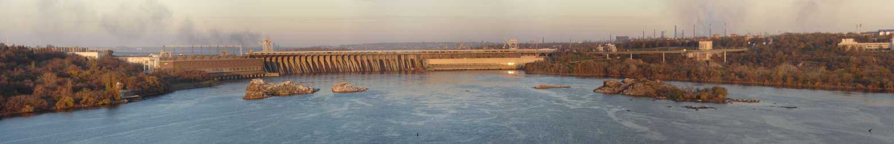
Прокидається природа. Захотілося старому Шпаку показати синові ті місця де він колись бував. Полетіли вони вздовж широкої річки. На тій річці стояли греблі широкі, кораблі пливли вантажні, а по обидві сторони розкинулися села та міста.
- Що це за річка - запитав молодий Шпак.
- Могутня та широка річка Дніпро, яка є джерелом життя для людей які живуть на цій щедрій, родючій землі. - відповів батько, озираючи все навкруги.
Пролітали ці птахи над ланами безкраїми, над полями широкими, над лісами густими. Долетіли птахи до острова посеред річки і побачили фортецю, церкву та браму збудовану на острові, син і питає батька:
- Що це за острів?
- Це, синку, славетний острів Хортиця, колиска українського козацтва. Тут колись козаки січ будували, землю рідну від ворогів боронили. Живуть в цьому місті нащадки тих козаків, хоробрі і сильні люди. - відповів батько.
Коли підлітали до шахт і чорних високих териконів, молодий шпак запитав:
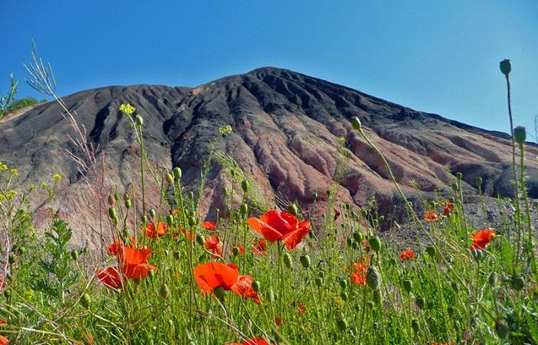
- Невже це знову гори ? На Українській землі багато гір?
- Ні, ці гори створили шахтарі, які живуть і працюють на цій багатій землі. Вони трудолюбиві, сильні, мужні і цілеспрямовані.
Чим більше молодий шпак дізнавався про землю на якій народився його батько, тим більше закохувався він в людей і природу цього краю.
Долетіли вони до великого міста з золотоверхими церквами, площами і мальовничими парками. Зветься це місто Київ. В місті цьому живуть привітні, працьовиті, розумні і щедрі люди. Краса цього міста вразила молодого шпака:
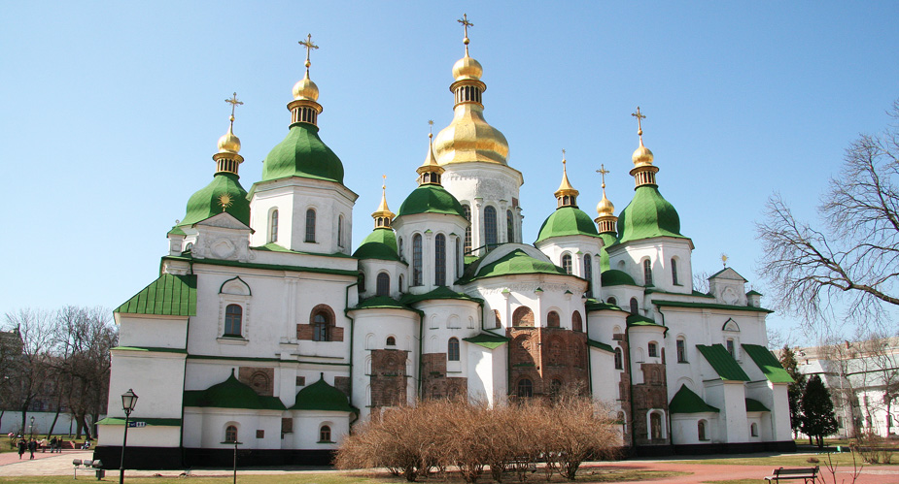
- Це напевно най красивіше місто в світі! - вигукнув він.
- Так синку, для мене це місто найкрасивіше і країна, в якій я народився, найкраща. Люди в цій країні щедрі, працьовиті, дружні мов єдина сім'я. Тому що Україна Єдина. Україна у нас одна.
Кандінська Юля

